PORTARIA GERÊNCIA GERAL Nº 08, DE 15 DE JANEIRO DE 2018

Promove substituição temporária no Quadro de Pessoal Efetivo do CAU/BR, e dá outras providências.

O Gerente Geral do Conselho de Arquitetura e Urbanismo do Brasil (CAU/BR), no uso das atribuições que lhe confere a Portaria PRES nº 55, de 21 de fevereiro de 2014, atendendo ao disposto na Portaria Normativa nº 33, de 17 de abril de 2015, combinada com a Portaria Normativa nº 48, de 11 de agosto de 2016, e tendo em vista o contido no Memorando nº 12/2018 - GERAD de 15 de janeiro de 2018.

RESOLVE :

Art. 1º. Promover a seguinte substituição temporária no Quadro de Pessoal Efetivo do CAU/BR:
SUBSTITUÍDO:

Nome: Alessandro de Souza Alves
Emprego: Profissional de Suporte Técnico - PST / Ocupação: Assistente Administrativo
Lotação: Gerência Administrativa
Salário: R$ 4.198,95
Período de Afastamento: 31/01/2018a 09/02/2018

SUBSTITUTO:

Nome: Marcos Pereira Duarte Camilo
Emprego: Profissionalde Suporte Técnico - PST / Ocupação: Assistente Administrativo
Lotação: Gerência Administrativa
Período de substituição: 31/01/2018 a 09/02/2018
Remuneração por substituição:
[ ) Remuneraçãocorrespondente ao emprego objeto da substituição
(Portaria Normativa nº 48, de 11/08/2016, art. 3° e Portaria Normativa nº 33, de 17/04/2015, art.
3°, inciso 11}.
[ X ) Gratificaçãode 30% (trinta por cento) do salário base do substituído
(Portaria Normativa nº 48, de 11/08/2016, art. 3º e Portaria Normativa nº 33, de 17/04/2015, art.
3°, inciso I}.

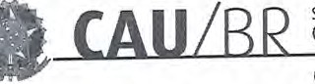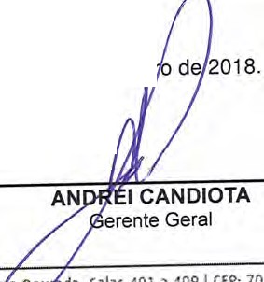setot comemal sul (SCS), Quadra, 2
Gerência Geral

Art. 2º. Esta Portaria entra em vigor nesta data.
Brasília, 15 de janei
www.caubr.go.vbr
Sloco e - Ed. se a oo da, salas 40l a 409 ICEP: 70.300 90.Z s ra s1ha/ OFI rele íont>: { 61) 320•1-9500

GerênciaAdministrativa

Memo . nº. 012/2018 - GER AD

Brasília, 15 de janeiro de 2018.

Ao Senhor Gerente Geral

Assunto: Substituição interna de funções.

Prezado Senhor,

- Para os fins da Portaria Normativa CAU/BR nº 33, de 17 de abril de 2015, combinada com a Portaria Normativa CAU/BR nº 48, de 11 de agosto de 2016, informo o seguinte afastamento e a substituição de pessoal a serviço da Gerência Administrativa:

Substituído: Alessandro Alves de Souza
Emprego: Profissional de Suporte Técnico - PST / Ocupação: Assistente Administrativo
Lotação: Gerência Administrativa
Salário: R$ 4.198,95
Motivo: Férias
Período: 1O (dez) dias
Termo inicial: 31/01/2018
Termo final: 09/02/2018

Substituto: Marcos Pereira Duarte Camilo
Emprego: Profissional de Suporte Técnico - PST / Ocupação: Assistente Administrativo
Lotação: Gerência Administrativa

- Neste período o assistente administrativo Marcos Camilo fará a substituição cumulativa desempenhando as atividades do emprego de provimento efetivo originário relacionado às atividades da Gerência Administrati va.
- Por fim, ressalta-se que a referida substituição atende também aos requisitos do artigo 2°,
parágrafo único, da Portaria Normativa nº 33, de 17 de abril de 2015.

Respeitosamente,

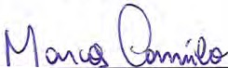Ciente:
MARCOt PEREIRA D. CAMILO
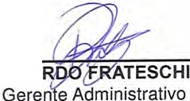PST - Assistente Administrativo
RICA

setor Comercial sul (ses), Quadra 2, Bloco e - Ed. Serra Dourada, Salas 401a 409 j CEP: 70.300-902Brasllia/Df ITelefone: (61) 3204-9500
www.caubr.gov.br

